CIRIL ZLOBEC: SVETA MESTA TVOJEGA TELESA
- ŽIVLJENJEPIS AVTORJA
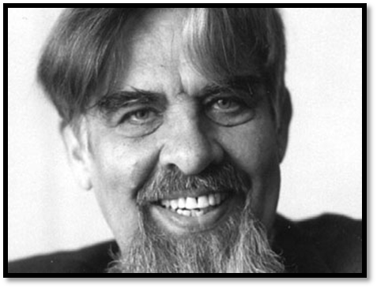Ciril Zlobec se je rodil 4. julija 1925 v Ponikvah na Krasu v kmečki družini kot najmlajši med sedmimi otroki. Osnovno šolo je obiskoval v vasi Avber, gimnazijo pa v Gorici in Kopru do leta 1941, ko so ga izključili zaradi pisanja pesmi v takrat prepovedanem slovenskem jeziku in objavljanja v ilegalnem literarnem glasilu, ki ga je sam tudi ustanovil in urejal. Tako je bil kot sumljiv mladoletnik prisilno mobiliziran v Abruzzo, po razpadu Italije pa nekaj časa preživel kot partizan. Po koncu druge svetovne vojne je šolanje nadaljeval v Ljubljani, kjer je doštudiral slavistiko in se kasneje zaposlil kot novinar pri Ljudski pravici in Delu. Leta 1950 se je poročil z Veroniko in postal oče sinu Jaši in hčerki Varji, ki sta umrla že v času njegovega življenja. Služboval je tudi kot urednik (na RTV, revija Sodobnost) in leta 1985 postal član SAZU. Ukvarjal se je s prevajalstvom, zlasti iz italijanščine in srbohrvaščine in se v času osamosvajanja Slovenije preizkusil tudi v politiki.

- LITERARNI OPUS
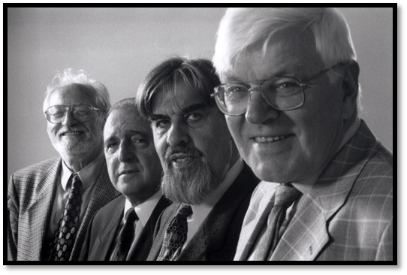Pesnik je znan predvsem po liričnih in čustvenih pesmih, ki jih je prvič izdal v pesniški zbirki Pesmi štirih leta 1953 skupaj s Tonetom Pavčkom, Kajetanom Kovičem in Janezom Menartom, ki danes (skupaj s Cirilom Zlobcem in Ivanom Minattijem) veljajo za predstavnike intimizma na Slovenskem.
Avtor je tudi dveh romanov, več esejističnih del, radijske igre in 30 pesniških zbirk, v katerih močno prevladuje ljubezenska tematika (Ljubezen dvoedina, Ti – jaz – midva,…), dotakne pa se tudi svojega otroštva (Pobeglo otroštvo) in rodne pokrajine (Kras, Vračanja na Kras).
Za svoja dela je prejel ogromno nagrad (Tomšičevo, Prešernovo, Župančičevo, Veronikino,…), mnoga so prevedena v tuje jezike.
V ljubezen verujoč kot plah kristjan
v boga nad sabo ves čas mislim nate,
z zaupanjem vse stiske, vse zagate
srca in duše predte dan na dan

razgrinjam in te strastno molim:
v telo s poljubi vžigam ti svoj križ
pripadnosti, in ti pod njim goriš,
jaz dogorevam, vendar nikoli

ne ugasnem v medel romarski spomin
na sveta mesta tvojega telesa,
še zmerom vabijo me iz višin

nečesa lepega, globin nečesa
kar je kot čudež čudežev. Mordá
spet stara vrtoglavica srca.
- ANALIZA PESMI
Pesem Sveta mesta tvojega telesa je leta 1995 izšla v pesniški zbirki Stopice k tebi. Pesem je napisana v obliki soneta, ki se ga avtorji največkrat poslužujejo za svoje ljubezenske izpovedi. Ima značilno zgradbo iz štirih kitic, dveh štirivrstičnic (kvartin) in dveh trivrstičnic (tercin), verz pa je jambski enajsterec (U_; U predstavlja nepoudarjen zlog, _ pa poudarjenega). Kar pesem dela posebno je to, da obsega le dve povedi, vendar avtor z uporabo verznega prestopa oz. enjambementa kljub temu doseže, da misel lepo steče. Pesniška figura tako le nekoliko ruši oklepajočo rimo (abba) v kvartinah in verižno (aba bab) v tercinah. Tema je ljubezenska, za snov pa je avtor najverjetneje uporabil ljubezen do žene Veronike, ki mu je navdih že od samega začetka literarnega ustvarjanja.

Avtor že v naslovu lepo preplete erotičnost in religioznost, kar se nadaljuje tudi v pesmi sami. Kljub temu, da v tej pesmi ne uporabi svoje nekoliko dvoumne besedne zveze ljubezen dvoedina, vendarle nakaže spajanje na prvi pogled nezdružljivih religioznih (verujoč, kristjan, bog, križ, romarski spomin, čudež čudežev,…) in erotičnih (ljubezen, poljubi,…) podob oz. motivov v ljubezni sami. Poenotenje dveh »svetov« avtor spretno ubesedi v besedni zvezi strastno molim.
Samega sebe upodobi za vernika v ljubezen in se primerja s kristjanom, ki veruje v boga. Pove, da je sam našel popolno zaupanje pri osebi, do katere goji ljubezensko čustvo. S poljubi ji izkazuje svojo pripadnost, čeprav je včasih težko (križ), toda doda, da kljub vsemu ne »ugasne«, ne izplahni in jo še naprej časti. Zanj je njeno telo tako sveto kot so vernikom romarska središča. Z združevanjem višin in nižin uprispodobi globino doživljanja ljubezenska čustva in mu hkrati pripisuje že neko božanskost, saj je zanj čudež in nekaj najlepšega. Čisto na koncu namigne na zaljubljenost, takrat namreč vsakdo doživlja ljubezen na takšen način, in pusti vtis, da to mladostno občutje še vedno živi v njem.

